Hettich auf der Holz-Handwerk 2022
Frischer Messeauftritt für das Tischlerhandwerk

„Hettich – immer für Sie da.“ Mit dieser partnerschaftlichen Einladung an alle Tischler, Schreiner, Verarbeiter und Händler präsentiert sich der Beschlagspezialist vom 12. bis 15. Juli auf der Holz-Handwerk „Summer Edition 2022“. In Nürnberg zeigt Hettich auf Stand 304 in Halle 10.1 seine innovativen Lösungen und dazu praktische Service- und Beratungsangebote, mit denen das Handwerk auch künftig erfolgreich sein kann. Und wer jetzt schnell ist, profitiert: Noch bis zum Messestart bietet Hettich online kostenfreie Messetickets für die Fachbesucher an.

Rund um die Holz-Handwerk hat Hettich bereits eine eigene Landingpage eingerichtet: https://fairs.hettich.com/de-de/home
Hier können sich Fachbesucher vorab informieren und noch bis zum Stichtag 12. Juli Online-Gutscheine für Gratis-Messetickets sichern. Der Klick auf die Seite zahlt sich also doppelt aus.

Mit seinem neuen, zukunftsorientierten Messekonzept bringt Hettich frischen Wind auf die Holz-Handwerk 2022: An jedem Messetag gibt es Live-Events zu allen wichtigen Themen direkt auf dem Stand. Am individuellen Beratungsplatz „eServices“ können sich Fachbesucher einen Überblick über das erweiterte digitale Angebot von Hettich verschaffen. Mit Hilfe der komfortablen Online-Tools, die Hettich kostenfrei zur Verfügung stellt, können Tischler und Händler noch schneller und effizienter arbeiten. Natürlich ist hier auch die durchgängige Datenanbindung zu verschiedenen CAD-/CAM-Systemen ein zentrales Thema. Im Standbereich „Paul erklärt’s“ gibt es außerdem Live-Montage-Vorführungen und Informationen aus erster Hand zu den Hettich-Verarbeitungsmaschinen.

Aber auch inspirierende Produktneuheiten in unterschiedlichen Lebens- und Arbeits- und Servicebereichen stehen im Fokus des Auftritts von Hettich in Nürnberg: Die Schubkastenplattform AvanTech YOU in Kombination mit dem kreativen Rahmensystem Cadro, das Auszugssystem Actro 5D, das Schiebetürsystem TopLine XL im Einsatz für wandelbare Räume, höhenverstellbare Steelforce Tischgestelle oder Raumschiebelösungen von Kuhn, einem Unternehmen der Hettich Gruppe, sind nur einige Beispiele. Ebenso wichtig ist Hettich der Ausblick in die Möbel-Zukunft. Wer neugierig geworden ist, kann vom 12. bis 15. Juli auf dem Hettich-Stand in Nürnberg mehr erfahren.
www.hettich.com

Folgendes Bildmaterial steht im Menü ”Presse” auf www.hettich.com zum Download bereit:
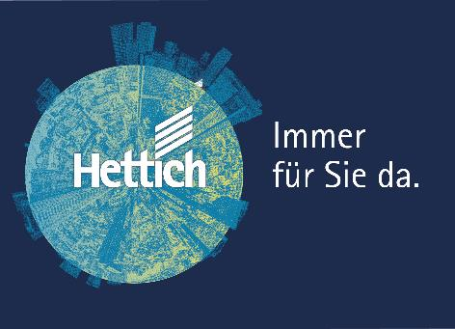
182022_a
„Hettich – Immer für Sie da.“ – Vom 12.-15. Juli präsentiert sich Hettich auf der Holz-Handwerk „Summer Edition 2022“ in Nürnberg. Foto: Hettich

Über Hettich
Das Unternehmen Hettich wurde 1888 gegründet und ist heute einer der weltweit größten und erfolgreichsten Hersteller von Möbelbeschlägen. Mehr als 7.400 Mitarbeiterinnen und Mitarbeiter in fast 80 Ländern arbeiten gemeinsam für das Ziel, intelligente Technik für Möbel zu entwickeln. Damit begeistert Hettich Menschen in aller Welt und ist ein wertvoller Partner für Möbelindustrie, Handel und Handwerk. Die Marke Hettich steht für konsequente Werte: Für Qualität und Innovation. Für Zuverlässigkeit und Kundennähe. Trotz seiner Größe und internationalen Bedeutung ist Hettich ein Familienunternehmen geblieben. Unabhängig von Investoren wird die Unternehmenszukunft frei, menschlich und nachhaltig gestaltet. www.hettich.com

